

**Acta Botanica Silva Drummondurbsum inventaire des plantes vasculaires de la fôret drummond effectuer par :Americanum Firme de Botaniste Consultant,situer à Drummondville durée de l’étude :2010-2011-2012-2013**

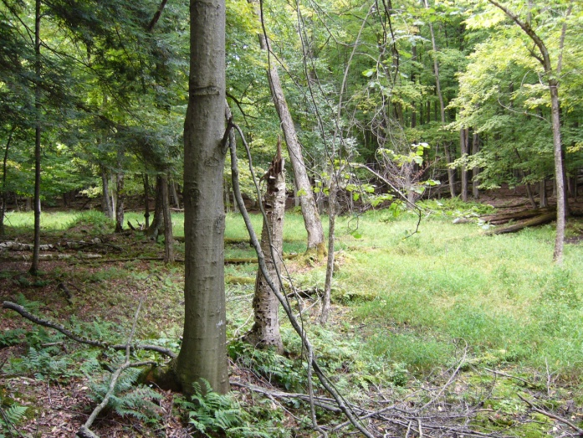

Principaux groupes de plantes étudiés par ordre d’importance dans cet ouvrage, Spermatophyte (Angiosperme) Dicotylédone et Monocotylédone (Gymnosperme) et Ptéridophyte.cet inventaire n’est pas adressé aux abrutis qui croient pouvoir récolter des plantes forestières sans créer des déséquilibres génétiques irréversibles dans les populations indigènes.

La réalisation de ses travaux on été effectué sur une période de 4 ans soit de 2010 à 2013.Des données techniques ont été compilés pour ce type d’inventaire avec leur herbier. Les plantes introduites,plantés ou échappés par l’activité humaine ont été supprimés de cet inventaire forestier,pour mesurer les impactes négatifs de ses espèces introduites sur les migrations naturels des espèces à distribution indigène et leurs phytosociologie actuelle.

Cet ouvrage à été réalisé dans le but de mettre en évidence la présence de certaines plantes vulnérables et d’autre qui n’ont pas encore atteint ce stade de leur évolution phytoanthropologique, mais dont la présence à des incidances sur leur milieu écosystémique .De plus la publication de cette liste de plantes constituent un incontournable pour mettre un frein à l’ignorance et impunité dans ce domaine endossé par les instances touristiques et les sociétés d’états de la region de Drummondville .L’emplacement exacte de ces occurrences ansi que la caractérisation des sites et de leur phytosociologie resteront occulter, pour une meilleure protection ,un mal nécessaire pour leur possible éventuelle protection.

Aceracea

* Acer negundo
* Acer pensylvanicum
* Acer rubrum
* Acer saccharinum
* Acer saccharum
* Acer spicatum

Alismataceae

* Sagittaria latifolia

Anacardiaceae

* Rhus Typhina
* Toxicodendron radicans

Apiaceae

* Cicuta maculata
* Conium maculatum
* Daucus carota
* Zizia aurea

Apocynaceae

* Apocynum androsaemifolium

Aquifoliaceae

* Ilex verticillata
* Nemopanthus mucronatus

Araceae

* Arisaema atrorubens
* Symplocarpus foetidus

Araliaceae

* Aralia hispida
* Aralia nudicaulis
* Aralia racemosa
* Panax quinquefolia
* Panax trifolius

Aristolochiaceae

* Asarum canadense

Asclepiadaceae

* Asclepias syriaca